Приложение к Постановлению Администрации г. Липецка Липецкой области
Документ подготовлен с использованием программного обеспечения «ПАНОРАМА»
№ от « » 20 г.

ОПИСАНИЕ МЕСТОПОЛОЖЕНИЯ ГРАНИЦ
публичного сервитута
трансформаторная подстанция
(наименование объекта)
Схема расположения границ публичного сервитута
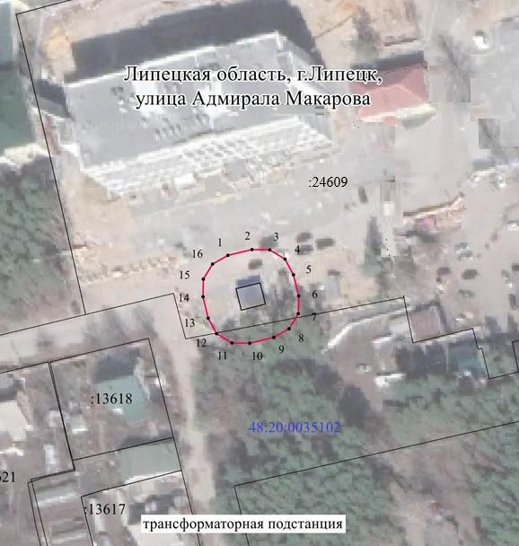
Масштаб 1 : 1000
Используемые условные знаки и обозначения:
 | - характерная точка границы публичного сервитута объекта электросетевого хозяйства
 | - граница административно-территориального деления
48:20:1470201 | - кадастровый номер квартала
:960 | - граница публичного сервитута объекта электросетевого хозяйства
:960 | - граница кадастрового квартала
:960 | - кадастровый номер земельного участка
:960 | - существующая часть границы, имеющиеся в ГКН сведения о которой достаточны для  определения ее местоположения
 | - инженерное сооружение, в целях размещения которого устанавливается публичный сервитут

 |  |  |  |  | Лист № 2
ОПИСАНИЕ МЕСТОПОЛОЖЕНИЯ ГРАНИЦ
публичного сервитута
трансформаторная подстанция
(наименование объекта)
Сведения о характерных точках границ объекта
Система координат МСК-48, зона 1
Площадь объекта 620 кв.м
48:20:0035102:24609 |  | 536.09 | кв.м
Обозначение характерных точек границ | Координаты, м
Обозначение характерных точек границ | Х |  |  | У
1 | 2 |  |  | 3
1 | 415682.48 |  |  | 1327591.87
2 | 415684.21 |  |  | 1327598.91
3 | 415684.10 |  |  | 1327604.09
4 | 415681.42 |  |  | 1327608.52
5 | 415676.87 |  |  | 1327611.02
6 | 415670.65 |  |  | 1327612.54
7 | 415665.49 |  |  | 1327612.42
8 | 415661.07 |  |  | 1327609.75
9 | 415658.57 |  |  | 1327605.22
10 | 415656.83 |  |  | 1327598.19
11 | 415656.93 |  |  | 1327593.01
12 | 415659.61 |  |  | 1327588.58
13 | 415664.16 |  |  | 1327586.08
14 | 415670.39 |  |  | 1327584.55
15 | 415675.56 |  |  | 1327584.66
16 | 415679.99 |  |  | 1327587.34
1 | 415682.48 |  |  | 1327591.87

